微生物学講義ノート １３．感染の予防・検査・治療
小林正伸

学習目標をきちんと理解する。（講義の最後には確認する）
I. ワクチン接種と血清療法
ワクチン療法
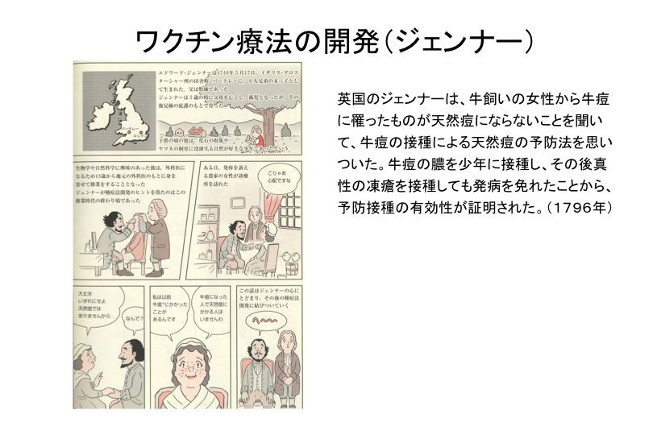
血清療法
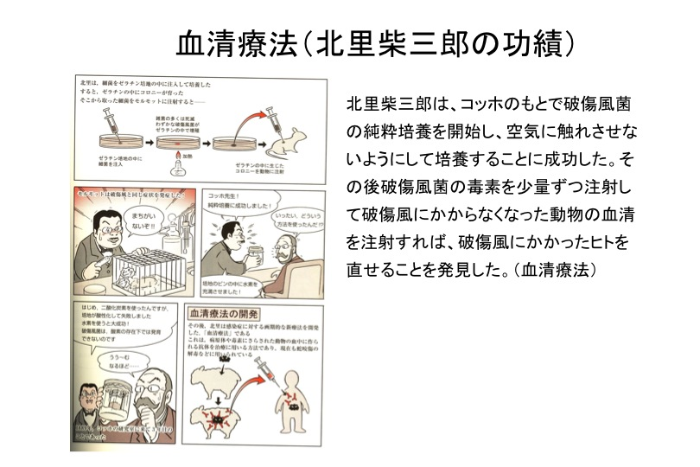

II. ワクチン接種
（１）我が国の現行ワクチン
教科書の図5.1-1
（２）ワクチンの成分
教科書の表5.1-1 下記に内容は覚えること
生ワクチン：BCG、ポリオ、麻疹、風疹、おたふくかぜ、水痘
不活化ワクチン；コレラ、日本脳炎
トキソイド：ジフテリア、百日咳、破傷風
成分ワクチン：B型肝炎ウイルス、肺炎球菌
（３）ワクチンの副作用
教科書の表5.1-2
アナフィラキシー反応に注意
生ワクチン接種時の注意（表5.1-3）
ワクチン接種時期の制限（表5.1-4）
III. 血清療法
表5.1-5の免疫グロブリン製剤のうち以下のものを覚えておく
ヒト免疫グロブリン
破傷風
A型肝炎
B型肝炎
麻疹
ウマ抗毒素血清
破傷風
ジフテリア
ボツリヌス
蛇毒

IV. 滅菌と消毒
１．滅菌
すべての微生物を除去するプロセス。
（１）滅菌法
（２）滅菌の確認
化学的インジケーター（indicator）これを覚えておく！
教科書芽胞形成菌を覚えておく。
（破傷風菌、ボツリヌス菌、ウェルシュ菌、炭疽菌、セレウス菌など）
加熱、感想、紫外線、消毒液、抗菌剤などに抵抗性
（３）滅菌物の保管
（４）感染性廃棄物
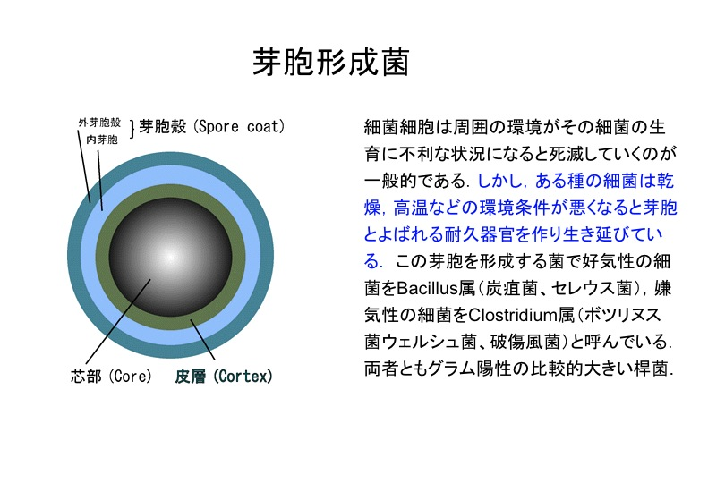
２．消毒
生存する微生物の数を減らして感染を防御すること。
消毒方法には科学的消毒法と物理的消毒法がある（表5.2-3参照）。
（１）化学的消毒法
消毒薬の分類（表5.2-4参照）
（時々国家試験に消毒薬の使用方法などが出されている。）
（２）物理的消毒法
V. 感染症検査と臨床微生物
教科書の図6.1-1に従う。
（１）感染症の兆候
①発熱
②白血球増加
③CRP陽性、赤沈亢進
（２）原因微生物を検出する検査
微生物の検出：グラム染色、抗酸菌染色（教科書参照）
毒素・抗原の検出
遺伝子検査（PCR法）
培養検査
（３）免疫学的検査
血清学的検査
皮内反応（ツベルクリン反応などの遅延型過敏反応）
（４）検体試料採取時の注意

VI. 感染症の治療
１．化学療法
化学療法材の作用機序
①細胞壁合成阻害（ヒト細胞への副作用なし）ペニシリンなど
②蛋白合成阻害 マクロライド系
③核酸合成阻害 キノロン系、ニューキノロン系
④細胞膜障害
⑤葉酸合成障害
２．血清療法
３．洗浄・消毒
４．外科的治療法
５．症状の緩和
６．宿主の抵抗力の改善
７．感染症治療時の看護
練習問題
１．消毒操作について誤った記述はどれか？
１）内視鏡の消毒にはアルコール綿にてよく拭く。
２）術野や手術時の手指の消毒にはイソジンゲルを用いる。
３）エタノール消毒では芽胞形成菌を消毒できない。
４）消毒とは微生物の数を減らすことによって感染危険性を減少させる行為を指す。

２．芽胞形成菌でないものはどれか？
１）ボツリヌス菌
２）破傷風菌
３）ウェルシュ菌
４）肺炎球菌

３．ワクチンについて誤った記述はどれか？
１）ワクチン接種はジェンナーの牛痘接種から始まった。
２）生ワクチンにはポリオや麻疹、風疹などがある。
３）不活化ワクチンには、B型肝炎ウイルスや日本脳炎などがある。
４）ワクチンの恐ろしい副作用としてアナフィラキシーショックがある。

４．手指の消毒に用いられない消毒薬はどれか？
１）グルタルアレデヒド
２）次亜塩素酸ナトリウム
３）消毒用エタノール
４）逆性石けん
５．ヒト免疫グロブリン投与が確立されていない疾患はどれか？
１）狂犬病
２）B管肝炎
３）ヒト免疫不全ウイルス感染症
４）破傷風
6．抗酸菌染色で赤色に染まる菌はどれか？
１）黄色ブドウ球菌
２）大腸菌
３）髄膜炎菌
４）結核菌
7．通常は無菌状態にあり、細菌が分離されると診断的価値の高い検体はどれか？
１）咽頭ぬぐい液
２）尿
３）喀痰
４）脳脊髄液
8．抗菌薬と作用機序として誤った組み合わせはどれか？
１）キノロン系 核酸合成阻害
２）セフェム系 細胞壁合成阻害
３）マクロライド系 蛋白合成阻害
４）アミノ配糖体系 葉酸合成阻害
9．抗菌薬の副作用として誤っているものはどれか？
１）クロラムフェニコール 再生不良性貧血
２）ゲンタマイシン 難聴
３）ペニシリン アナフィラキシーショック
４）ST合剤 腎障害
10．真菌症に用いられる薬剤はどれか？
１）ペニシリン
２）アシクロビル
３）アンホテリシンB
４）メトロニダゾール

